Rapport de laboratoire

Laboratoire 00 : Familiarisation avec l’ordinateur  
Anazco Torres Cristopher – 21.09.2023

# Prise en main de votre ordinateur

1. C'est quoi **POSIX** ?

L’acronyme POXIS viens de Portable Operating System Interface (interface portable de système d'exploitation), et le X exprime l'héritage UNIX.

1. Quel est le raccourci Windows pour exécuter rapidement un programme ?

<WIN>+<R>

1. Quel est le raccourci Windows pour verrouiller l'ordinateur ?

<WIN>+<L>

1. RTFM est l'acronyme de quoi et pourquoi pensez-vous que c'est important ?

L’acronyme RTFM viens de “***Read the fucking manual***”.

# Microsoft Word

Quelle est la version de Notepad que vous utilisez ?

Version : 11.2306.15.0

# Calculatrice Windows

1. Convertir une température de Fahrenheit en Celsius :

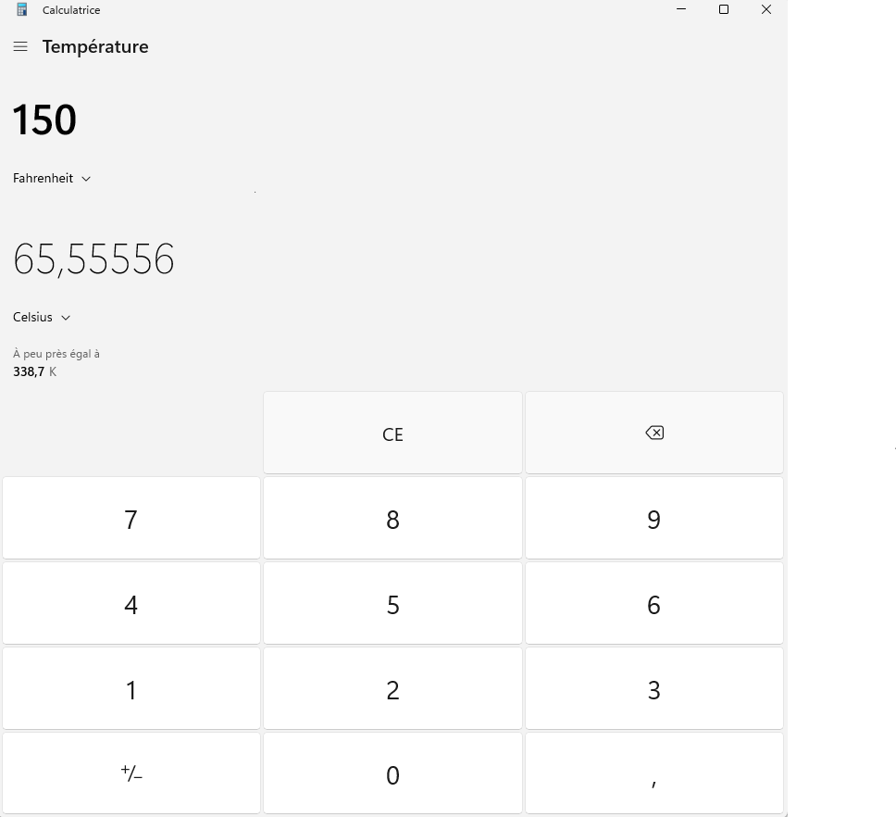

1. Puissance mécanique équivalente à 42 Chevaux :

1. Mode programmeur:

# Visual Studio Code

# Familiarisation avec Linux

Option possible pour cowsay : -p = paranoïa

"cowsay -p hello world"

_____________

< hello world >

-------------

\ ^__^

\ (@@)\_______

(__)\ )\/\

||----w |

|| ||

# Identité SSH

Ma propre clé SSH publique est la suivante :

ssh-rsa  root@LAPTOP-95CUMNAS

# Découvertes des fonctionnalités de GitHub

@sipa

1. Contributions = 84
2. Référentiels = 47
3. Followers = I don't know (compte privé)

Apply clang-format on some infrequently-updated files

1. Date du changement: 19.09.2014
2. Hash du commit: 20e01b1a03819d843a860284033b48a5e3b65ff7
3. Nombre de fichiers changes: 30
4. Version associéee à ce commit: #4933

Avec la fonctionnalité GIT BLAME, on peux regarder la personne qui a changé cette ligne et son profil et aussi la date de changement.